|  |  |  |  |  |
| --- | --- | --- | --- | --- |
|  |  | |  | |
| 中华人民共和国国家计量技术校准规范 | | | | |
|  | | | | |
| JJF XXXX-202X | | | |  |
|  | | | |  |
|  | | | | |
| 隐丝式光学高温计校准规范  Calibration Specification of  Disappearing Filament Optical Pyrometers  （征询意见稿） | | | | |
| 202X-XX-XX发布 | | 202X-XX-XX实施 | | |
| 国家市场监督管理总局 发 布 | | | | |

|  |  |  |  |  |  |
| --- | --- | --- | --- | --- | --- |
| 隐丝式光学高温计  校准规范  Calibration Specification of  Disappearing Filament Optical Pyrometers | | | | | JJF XXXX-XXXX  代替 JJG68-1991 |
|  | | | | | |
|  | 归口单位 | | ： | 全国温度计量技术委员会 | |
|  | 主要起草单位 | | ： | 中国计量科学研究院 | |
|  |  | |  | 北京市计量检测科学研究院 | |
|  | 参加起草单位 | | ： | 上海计量科学研究院 | |
| 辽宁省计量科学研究院 | |
|  | |
|  | |
|  | |
|  | | | | | |
|  | | 本规范委托全国温度计量技术委员会负责解释 | | | |

|  |  |  |  |  |
| --- | --- | --- | --- | --- |
| 本规范主要起草人： | | | |  |
|  | 柏成玉 | | （中国计量科学研究院） | |
|  | 吴健 | | （北京市计量检测科学研究院） | |
|  | 关键 | | （中国计量科学研究院） | |
|  | |  | |  |
| 参加起草人： | | | |  |
|  | 郑伟 | | （上海市计量测试技术研究院） | |
|  | 郭芳 | | （北京市计量检测科学研究院） | |
|  | 董亮 | | （辽宁省计量科学研究院） | |
|  |  | |  | |

目 录

引言 II

1 范围 1

2 引用文件 1

3 术语 1

4 概述 1

5 计量特性 2

6 校准条件 3

6.1 环境条件 3

6.2 计量标准器 3

6.3 配套设备 4

7 校准项目和校准方法 5

7.1 校准项目 5

7.2 校准方法 5

8 校准结果表达 9

9 复校时间间隔 9

附录A 测量不确定度评定示例 10

附录B 校准记录格式 15

附录C 校准证书数据页格式 18

# 引言

JJF 1071《国家计量计量校准规范编写规则》、JJF 1001《通用计量术语及定义》、JJF 1059.1《测量不确定度评定与表示》共同构成支撑本规范修订工作的基础性系列规范。

本次修订工作中，在校准项目的选择上，参考了JB/T 2167-1999《隐丝式光学高温计》；在计量标准器类型选择上，参考了OIML R18：1989（E）《光学隐丝式高温计》（Visual disappearing filament pyrometers）；对计量标准器和配套设备的技术要求上，参考了《标准钨带灯检定规程》和JJG 856-2015《工作用辐射温度计检定规程》。

本规范替代JJG 68-1991《隐丝式光学高温计检定规程》。与JJG 68-91相比，主要技术变化如下：

——删除了“外观检查”和“倾斜影响检查”两个检定项目，将其列入“校准前检查”中，作为可实施校准的前提条件。

——增加了使用黑体辐射源校准隐丝式光学高温计的校准方法。

——删除了手动增加减弱玻璃的隐丝式光学高温计的减弱系数A的计算方法和高量程校准方法。

——在计量标准器和配套设备的技术要求上，修订了标准钨带灯（含配套设备）技术要求和使用方法，与JJG 110-2008保持一致；增加了黑体辐射源（含配套设备）的技术要求，与JJG 856-2015保持一致。

——增加了不确定度评定示例。

JJG 68《工作用隐丝式光学高温计检定规程》历次版本发布情况为：

——JJG 68-1991《工作用隐丝式光学高温计检定规程》

——JJG 68-1976《工作用隐丝式光学高温计检定规程》

隐丝式光学高温计校准规范

# 范围

本校准规范适用于测量范围为700℃~3000℃的隐丝式光学高温计的校准。

# 引用文件

JJF 1001-2011通用计量术语及定义

JJG 110-2008标准钨带灯检定规程

JJG 856-2015工作用辐射温度计检定规程

JJG 1032-2007标准高光电高温计

凡是注日期的引用文件，仅注日期的版本适用于本规范；凡是不注日期的引用文件，其最新版本（包括所有的修改单）适用于本规范。

# 术语

JJF 1001-2011界定的以及以下术语和定义适用于本规范。

## 固有误差 intrinsic error

又称基本误差。

[JJF 1001-2011，术语和定义7.30]

## 变差 variation

亮度平衡操作方法差异引起的光学高温计示值间的差异。

注：使用光学高温计测量目标温度时，要求操作者在高温计钨丝灯亮度低于被测目标亮度条件下（暗状态）缓慢提高钨丝灯亮度至亮度平衡状态；持续提高钨丝灯亮度使其亮度高于被测目标亮度（亮状态）后缓慢降低钨丝灯亮度再次达到亮度平衡状态。两次亮度平衡状态下光学高温计示值的平均值作为测量结果，示值的差值为变差。变差反映了由暗状态至平衡态和由亮状态至平衡态两种不同亮度平衡操作方法引起的光学高温计示值的差异。

# 概述

隐丝式光学高温计（以下简称光学高温计）是根据普朗克定律，对物体表面温度进行测量的一种辐射测温仪表，示值为0.65μm～0.66μm亮度温度。

光学高温计由光学系统、电测系统和显示单元构成，如图1所示。通过调整钨丝灯的供电电流大小可调整钨丝灯的亮度，钨丝灯的通电电流与亮度温度的具有对应关系。使用光学高温计测量时，光学高温计的物镜将被测目标呈现在钨丝灯所在平面。人眼通过目镜同时观察钨丝灯与被测目标，调整钨丝灯的通电电流改变钨丝灯的亮度。当钨丝灯亮度与被测目标亮度一致时，钨丝灯轮廓湮灭在被测目标形成的背景中，人眼无法分辨出钨丝轮廓，此状态称为亮度平衡状态。亮度平衡状态下钨丝灯的亮度温度视为被测目标的亮度温度。

|  |
| --- |
|  |
| 图1 隐丝式光学高温计原理图 |
| 1.物镜 2.吸收玻璃 3.钨丝灯 4.目镜 5.红色滤光片 6.电测和显示单元 7.滑线电阻 |

# 计量特性

光学高温计的极限工作环境一般为温度10℃～50℃，湿度≤85%RH；额定工作环境条件为15℃～25℃，环境湿度≤85%RH。学高温计声明的固有误差为额定工作环境条件下的示值误差。当环境温度超过额定工作环境温度时，应考虑环境温度变化引起的附加误差。当被测目标尺寸偏离校准（或分度）条件时，应考虑目标尺寸差异引起的附加误差。

## 固有误差

JB/T 2167-1999规定的1.5级光学高温计的固有误差如表1所示。

## 变差

JB/T 2167-1999规定的1.5级光学高温计的允许变差如表1所示。

表1 JB/T 2167-1999规定的1.5级光学高温计的固有误差和变差

|  |  |  |  |  |
| --- | --- | --- | --- | --- |
| 测量范围 | 量程 | 固有误差限值 | | 变差限值 |
| 800℃～2000℃ | 800℃～1500℃ | 800℃～900℃ | ±33℃ | 16.5 |
| 900℃（含）～1500℃ | ±22℃ | 11 |
| 1200℃～2000℃ | ±30℃ | | 15 |
| 1200℃～3200℃ | 1200℃～2000℃ | ±30℃ | | 15 |
| 1800℃～3200℃ | ±80℃ | | 60 |

# 校准条件

隐丝式光学高温计的校准可采用钨带灯或黑体辐射源（以下简称黑体）作为辐射源，计量标准器和主要配套设备组合见列表2。

表2计量标准器和主要配套设备组合列表

| 辐射源类型 | | 计量标准器 | 主要配套设备 |
| --- | --- | --- | --- |
| 钨带灯 | | 标准钨带灯 | 直流稳流电源，标准电阻，直流电压测量仪表，多通道转换开关，钨带灯支架，光学高温计支架 |
| 黑体辐射源 | 有效发射率1±0.005。 | 光电高温计 | 光学高温计支架，黑体，光阑 |
| 热电偶温度计 | 直流电压测量仪表，多通道转换开关，光学高温计支架，黑体辐射源，光阑 |
| 有效发射率1±0.01 | 光电高温计 | 光学高温计支架，黑体辐射源，光阑 |
| 有效发射率1±0.01，  且采用0.66μm或0.9μm亮度温度校准方式溯源 | 参考黑体辐射源 | 光学高温计支架，光阑 |

## 环境条件

1. 可实现可见光暗室条件。
2. 使用标准钨带灯校准隐丝式光学高温计时，环境温度18℃～22℃, 环境湿度不大于75%RH；无结露；
3. 使用标准温度计与黑体辐射源校准时，环境温度应为18℃～25℃,环境湿度不大于75%RH，无结露；

## 计量标准器

### 标准钨带灯

标准钨带灯应符合JJG 110-2008要求。

### 光电高温计

光电高温计中心波长为0.66μm或0.9μm；测量目标直径不大于3mm；测量不确定度（包含校准不确定度和周期稳定性）不劣于JJG 1032-2007中表1要求。

### 热电偶温度计

热电偶温度计与黑体配合使用，要求二等标准及以上。

### 参考黑体辐射源

参考黑体辐射源指采用0.66 μm或0.9 μm亮度温度校准方式溯源的黑体，其技术参数应满足表3要求。

表3 参考黑体辐射源技术要求

|  |  |  |  |  |  |
| --- | --- | --- | --- | --- | --- |
| 参数 | 稳定性 | 均匀性 | 有效  发射率 | 溯源方式 | 亮度温度扩展不确定度 |
| 要求 | 10min内，温度变化不劣于0.1℃与0.l%*t*的大者 | 不劣于±（0.15℃与0.15%*t*的大者） | 不劣于1±0.01 | 0.66μm或0.9μm亮度温度 | 被校光学高温计固有误差绝对值的1/3。 |
| 注：*t*为黑体温度。 | | | | | |

## 配套设备

### 直流稳流电源

直流稳流电源应符合JJG 110-2008中7.1.2.1要求。

### 标准电阻

标准电阻应符合JJG 110-2008中7.1.2.2要求。

### 直流电压测量仪表

用于钨带灯通电电流测量的直流电压测量仪表应符合JJG 110-2008中7.1.2.3要求。

用于标准热电偶温度计输出测量的直流电压测量仪表应符合JJG 856-2015中7.1.2.1 a）要求。

### 多通道转换开关

多通道转换开关与直流电压测量仪表配合使用，用于测量标准钨带灯通电电流或标准热电偶温度计的输出，应符合JJG 110-2008中7.1.2.3要求。

### 钨带灯支架

钨带灯支架用于标准钨带灯及其配套透镜的位置调节，包含灯具支架和透镜支架两部分。要求具有升降、平移、水平旋转、左右倾斜和俯仰等多维度调节功能。

### 光学高温计支架

用于被校光学高温计的位置固定。使用黑体校准光学高温计时，支架还应具有升降、平移、水平旋转、左右倾斜和俯仰等多维度调节功能。

### 黑体辐射源

黑体辐射源与标准光电高温计或热电偶温度计配合使用时，应满足表3对均匀性和稳定性的要求。

### 光阑

光阑与黑体配合使用，放置于黑体辐射源（或参考黑体黑体辐射源）空腔开口处，用于限制辐射源尺寸。要求光阑孔径为5mm，表面涂黑漆或发黑处理降低表面反射比。

# 校准项目和校准方法

## 校准项目

校准项目为固有误差和变差。

## 校准方法

### 校准前检查

手动目视检查被校光学高温计的外观、光学系统、电测系统和显示单元，必要时对被校光学高温计进行清洁和调整。经清洁和调整后，若被校光学高温计仍不满足下列要求，不予校准。

#### 被校光学高温计的按键功能正常，不存在影响测量功能的外观缺陷。

#### 被校光学高温计的光学系统应满足：

1. 目镜和物镜能沿着光学高温计光轴平滑地移动，并成像清晰。光学高温计的灯丝隐灭部分应位于视场中心区域。
2. 目镜、物镜和滤光片无擦伤、霉斑、划痕等影响测量功能的缺陷。视场中无明显灰尘和污垢。必要时对目镜和物镜进行清洁。
3. 对于手动调节红色滤光片位置的光学高温计，要求红色滤光片能自由地进入和退出视场，并有明确的位置标记。

#### 被校光学高温计的电测系统应接触良好，可实现灯丝亮度的连续均匀调整。

#### 被校光学高温计的显示单元应满足：

1. 显示单元为数字式的，字符应完整清晰。
2. 显示单元为指针式的，表盘刻度线、刻度值和量程等字符应清晰可辩。若指针偏离零位刻度线，应调节零位调节器，使指针与零位刻线重合。
3. 显示单元为指针式的，应增加倾斜影响检查。检查条件为标尺的50%和90%处。检查方法为：使光学高温计处于水平工作位置，调整电测系统使指针位于标尺的50%处，将光学高温计向前、后、左和右四个方向各倾斜45°。位置调整过程中观察指针位置变化，最大变化量应不大于固有误差限值绝对值的1/2。再将指针位置调整至标尺的90%处，重复检查操作。
4. 对于有被测目标发射率设置功能的光学高温计，发射率设置为1。

### 瞄准要求

#### 使用标准钨带灯作为辐射源时的瞄准操作

1. 将被校光学高温计安装在高温计支架上。
2. 先调节目镜使视场中光学高温计灯丝清晰成像，后调节物镜使标准钨带灯灯带清晰成像，此时物镜前端到标准钨带灯灯带的距离应符合光学高温计测量距离的要求。
3. 调整标准钨带灯方位，使标准钨带灯灯带的工作位置与被校光学高温计的灯丝工作区域位置关系如图2所示。
4. 将透镜加入测量光路中，调节光学高温计物镜使标准钨带灯灯带清晰成像。调整透镜方位，使标准钨带灯灯带的工作位置与光学高温计的灯丝工作区域位置关系如图2所示。

|  |  |
| --- | --- |
|  |  |

图2光学高温计瞄准标准钨带灯

#### 使用黑体（含参考黑体辐射源）作为辐射源时的瞄准操作

1. 将被校光学高温计安装在光学高温计支架上。
2. 先调节目镜使视场中光学高温计灯丝清晰成像，后调节物镜使位于黑体空腔开口处的光阑清晰成像，此时物镜前端到光阑距离应符合光学高温计测量距离的要求。
3. 调整光学高温计方位，使光阑孔与光学高温计的灯丝工作区域位置关系如图3所示。

|  |  |
| --- | --- |
|  |  |

图3光学高温计瞄准黑体

### 校准操作

1. 固有误差的校准温度点由客户指定。校准点的实施顺序由辐射源使用要求确定。
2. 将辐射源（标准钨带灯或黑体）调整至校准温度点并按要求稳定一定时间。要求钨带灯或黑体复现的0.66μm亮度温度与校准温度点的偏离不大于10℃，当校准温度点接近光学高温计的测量上、下限时，如有必要，可根据被校光学高温计的固有误差 调整辐射源温度。
3. 通过目镜观察被校光学高温计灯丝与辐射源，当成像情况偏离图2或图3时，通过调整钨带灯支架或光学高温计支架来达到瞄准要求。采用“标准→被校→标准”顺序读取和记录标准钨带灯或黑体复现的亮度温度和被校光学高温计示值。被校高温计示值的读取按照7.2.3 d），7.2.3 e）和7.2.3 f）规定进行。
4. 通电状态下，匀速缓慢提高光学高温计灯丝亮度，使灯丝工作区域轮廓在辐射源形成的背景中由暗至完全消失（即由暗状态至亮度平衡态），记录被校光学高温计示值；继续提高光学高温计灯丝亮度直至工作区域轮廓在辐射源形成的背景中再次完整显现时停止，降低光学高温计灯丝亮度使其工作区域轮廓在辐射源形成的背景中由亮至再次完全消失（即由亮状态至亮度平衡态），记录光学高温计示值。
5. 重复7.2.3 d）操作，读取亮度平衡时光学高温计的示值和。被校光学高温计4个示值全部读取后，将光学高温计灯丝电流缓慢匀速调整至零。
6. 对于显示单元为指针式的光学高温计，读数时视线应垂直于刻度盘与指针，至少估读到分度值的1/2。

### 数据处理

#### 固有误差

在给定校准温度点，光学高温计的固有误差由式（1）表示：

|  |  |
| --- | --- |
|  | （1） |

式中：

——被校光学高温计示值，℃；

——辐射源亮度温度实测值，℃。

被校光学高温计示值 $t_{PY}$ 由式（2）计算：

|  |  |
| --- | --- |
|  | （2） |

式中：

——在给定校准温度点，被校光学高温计的第*i*个示值,℃。

采用标准钨带灯作为标准器时，辐射源亮度温度实测值由式（3）计算：

|  |  |
| --- | --- |
|  | （3） |

式中：

——校准温度点的名义值，℃

——在给定校准温度点，标准钨带灯电流实测值，A；

——在给定校准温度点，标准钨带灯电流名义值，A；

——在给定校准温度点，标准钨带灯通电电流随温度的变化率，A/℃。

采用光电高温计作为标准器时，辐射源亮度温度实测值由式（4）计算：

|  |  |
| --- | --- |
|  | （4） |

式中：

——在给定校准温度点，光电高温计的第*i*个示值，℃；

——在给定校准温度点，光电高温计的示值误差，℃；

采用标准热电偶温度计作为标准器时，辐射源亮度温度实测值由式（5）计算：

|  |  |
| --- | --- |
|  | （5） |

式中：

——在给定校准温度点，标准热电偶温度计输出实测值，mV；

——在给定校准温度点，标准热电偶输出名义值，mV；

——在给定校准温度点，标准热电偶输出值随温度的变化率，A/℃。

采用参考黑体辐射源作为标准器时，辐射源亮度温度实测值由式（6）计算：

|  |  |
| --- | --- |
|  | （6） |

式中：

——在给定校准温度点，参考黑体辐射源复现的0.66μm或0.9μm亮度温度与校准温度点的差值，℃；

#### 变差

|  |  |
| --- | --- |
|  | （7） |

# 校准结果表达

校准结果应在校准证书或校准报告上反映。

在校准结果中应注明校准温度点、被校光学高温计示值、基本误差、变差、量程信息和校准不确定度。

报告数据页格式见附录C。

# 复校时间间隔

建议复校校准周期为1年。

由于复校时间间隔受仪器使用情况、使用者和仪器质量等因素所决定，送校单位可根据实际使用情况自主决定复校时间间隔。

# 附录A

# 测量不确定度评定示例

## 测量模型

### 隐丝式光学高温计固有误差的测量模型为。

|  |  |
| --- | --- |
|  | （A.1） |

式中：

——被校光学高温计示值，℃；

——辐射源亮度温度实测值，℃。

该测量模型为线性函数，输入量和不相关，各变量灵敏系数绝对值为1，单位为1。根据不确定度传播规律，固有误差的合成标准不确定度表示为公式（A.2）。

|  |  |
| --- | --- |
|  | (A.2) |

式中：

——由被校光学高温计示值引入的标准不确定度分量，℃；

——由辐射源复现的亮度温度引入的标准不确定度分量，℃；

——由数据修约等操作引入的不确定度分量，℃；

## 不确定度来源分析

使用标准钨带灯校准隐丝式光学高温计时，对辐射源亮度温度不确定度有贡献的因素包括标准钨带灯检定（或校准）不确定度与周期稳定性、电测仪表的测量不确定度、标准电阻和稳流源波动度引入的不确定度。

使用黑体辐射源配合光电高温计或标准电偶温度计校准隐丝式光学高温计时，对辐射源亮度温度不确定度有贡献的因素包括标准器检定（或校准）不确定度与周期稳定性、电测仪表的测量不确定度（若使用）、黑体辐射源温场均匀性和控温稳定性。

使用参考黑体辐射源校准隐丝式光学高温计时，对辐射源亮度温度不确定度有贡献的因素包括参考黑体辐射源的检定（或校准）不确定度与周期稳定性。当参考黑体辐射源的校准结果的不确定度未包含黑体的控温稳定性和温场均匀性因素贡献时，还应考虑温场均匀性和控温稳定性。

对被校光学高温计示值不确定度有贡献的因素包括为光学高温计显示分辨力和测量重复性。

数据处理环节由于数据修约引入的不确定度。

## 不确定度评定示例

## 示例1：采用标准钨带灯校准光学高温计

计量标准器为标准钨带灯，配套设备包括0.01级直流电压测量表、0.01级的0.01Ω标准电阻、电流稳定度不大于0.01%/min的直流稳流电源。

校准温度点为1200℃，光学高温计示值、、和分别为1200℃、1210℃、1205℃和1210℃。被校光学高温计的显示单元为指针式，在1200℃的分度值为10℃。

根据标准钨带灯检定证书，在1200℃的电流值6.170A，灵敏系数（）为0.0091A/℃。检定结果扩展不确定度（*k*=2）为1.4℃，周期稳定性为3.0℃。

## 标准钨带灯复现的亮度温度的不确定度

1. 标准钨带灯的检定结果扩展不确定度（*k*=2）为1.4℃，由检定结果引入的标准不确定度分量。
2. 标准钨带灯周期稳定性为3.0℃，按均匀分布考虑，由周期稳定性引入的标准不确定度分量为。
3. 0.01级直流电压测量表最大允许误差为示值的±1%。在1200℃，对钨带灯亮度温度测量的影响量为6.170×0.01%/0.0091=0.07℃，按均匀分布考虑，由直流电压测量表引入的标准不确定度分量。
4. 0.01级标准电阻的年变化量不大于0.01%，对电流测量的影响量为6.170×0.01%/0.0091=0.07℃，按均匀分布考虑，由标准电阻引入的不确定度分量。
5. 电流输出稳定度为0.01%/min的直流稳流电源引起的标准钨带灯亮度温度变化量为(6.170×0.01%)/0.0091=0.07℃。按均匀分布考虑，由直流稳流电源引入的不确定度分量。
6. 标准钨带灯复现的亮度温度的标准不确定度为



## 被校光学高温计示值的不确定度

1. 光学高温计显示单元为指针式，1200℃的分度值为10℃。按均匀分布考虑，由显示分辨力引入的不确定度分量。
2. 光学高温计示值变化幅度为，认为光学高温计示值在此范围内均匀分布，由测量重复性引入的不确定度分量为。
3. 被校光学高温计示值的不确定度为。

## 数据修约引入的不确定度

光学高温计的基本误差校准结果保留至整数位，由数据修约引入的不确定度分量为。

## 固有误差的合成标准不确定度

。

## 固有误差的扩展不确定度

。

## 示例2：黑体辐射源配合标准光电高温计校准隐丝式光学高温计

标准器：0.66μm标准光电高温计

配套设备：黑体辐射源

校准温度：2000℃。光学高温计示值、、和分别为2005℃、2010℃、2003℃和2008℃。光学高温计的显示单元为数字式，显示分辨力为1℃。

## 黑体辐射源复现的亮度温度的不确定度

1. 根据检定证书，标准光电高温计在2000℃的测量不确定度为1.7℃，该数值包含周期稳定性因素贡献，则标准光电高温计引入的标准不确定度分量为=1.7/2=0.9℃。
2. 根据校准证书，黑体辐射源在2000℃的温场均匀性为3.0℃，按均匀分布考虑，温场均匀性引入的不确定度分量=3.0/=1.7℃。
3. 根据校准证书，黑体辐射源在2000℃的控温稳定性为2.0℃，按均匀分布考虑，由控温稳定性引入的不确定度分量=2.0/2/=0.6℃。
4. 黑体辐射源复现的亮度温度的标准不确定度为

。

## 被校光学高温计示值的不确定度

1. 被校光学高温计显示单元为数字式，显示分辨力为1℃。按均匀分布考虑，由显示分辨力引入的不确定度分量=1/2/=0.3℃。
2. 被校光学高温计示值变化幅度为，认为光学高温计示值在此范围内均匀分布，由测量重复性引入的不确定度分量

。

1. 被校光学高温计示值的不确定度为

## 数据修约引入的不确定度

光学高温计的固有误差校准结果保留至整数位，由数据修约引入的不确定度分量为。

## 固有误差的标准不确定度



## 固有误差的扩展不确定度

。

## 示例3：参考黑体辐射源校准隐丝式光学高温计

标准器：0.66μm亮度温度校准溯源的参考黑体辐射源。

校准温度：1000℃。光学高温计示值、、和分别为990℃、998℃、995℃和1002℃。光学高温计的显示单元为数字式，显示分辨力为1℃。

## 黑体辐射源复现的亮度温度的不确定度

1. 根据校准证书，参考黑体辐射源在1000℃时0.66μm亮度温度校准结果的扩展不确定度为1.8℃（包含温场均匀性和控温稳定性），由校准结果引入的标准不确定度分量。
2. 根据多个周期校准数据确定该参考黑体辐射源在1000℃的周期稳定性为2.2℃，由周期稳定性引入的不确定度分量。
3. 参考黑体黑体辐射源复现的亮度温度的不确定度分量

。

## 被校光学高温计示值的不确定度

1. 被校光学高温计显示单元为数字式，显示分辨力为1℃。按均匀分布考虑，由显示分辨力引入的不确定度分量。
2. 被校光学高温计示值变化幅度为，认为光学高温计示值在此范围内均匀分布，由测量重复性引入的不确定度分量

。

1. 被校光学高温计示值的不确定度为。

## 数据修约引入的不确定度

光学高温计的固有误差校准结果保留至整数位，由数据修约引入的不确定度分量为。

## 固有误差的标准不确定度



## 固有误差的扩展不确定度

。

# 附录B

# 校准记录格式

表B.1 使用钨带灯校准隐丝式光学高温计的校准记录格式

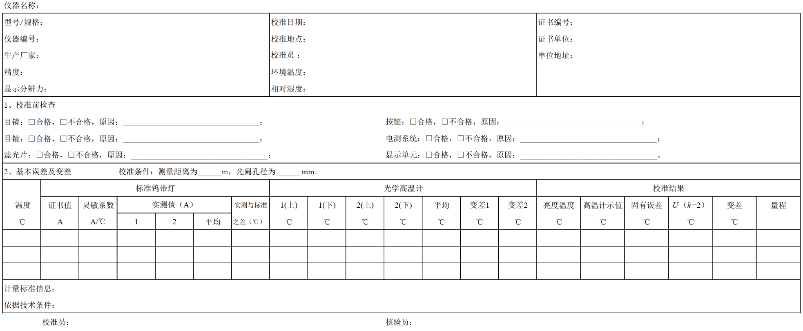

表B.2 使用黑体辐射源配合标准器校准隐丝式光学高温计的校准记录格式

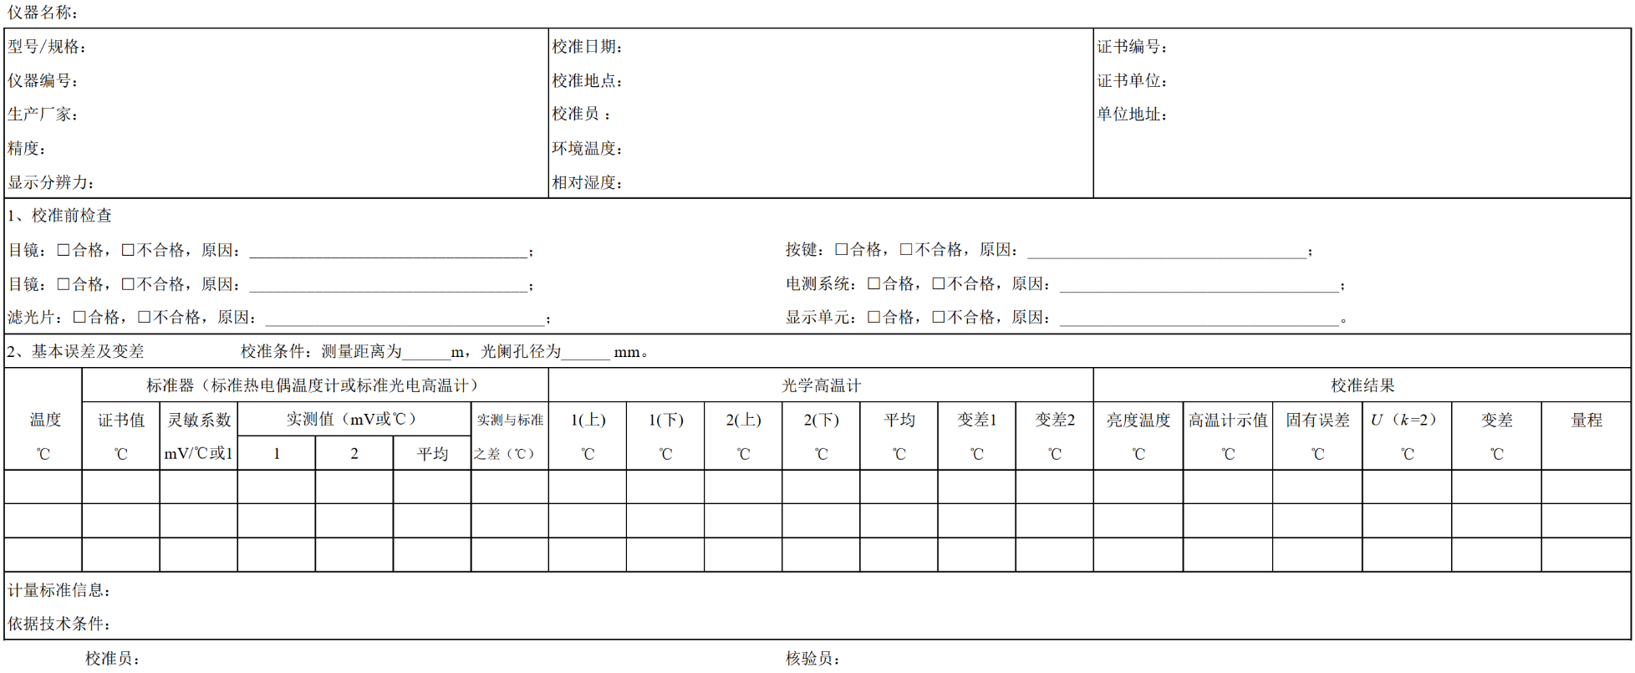

表B.3 使用参考黑体辐射源校准隐丝式光学高温计的校准记录格式

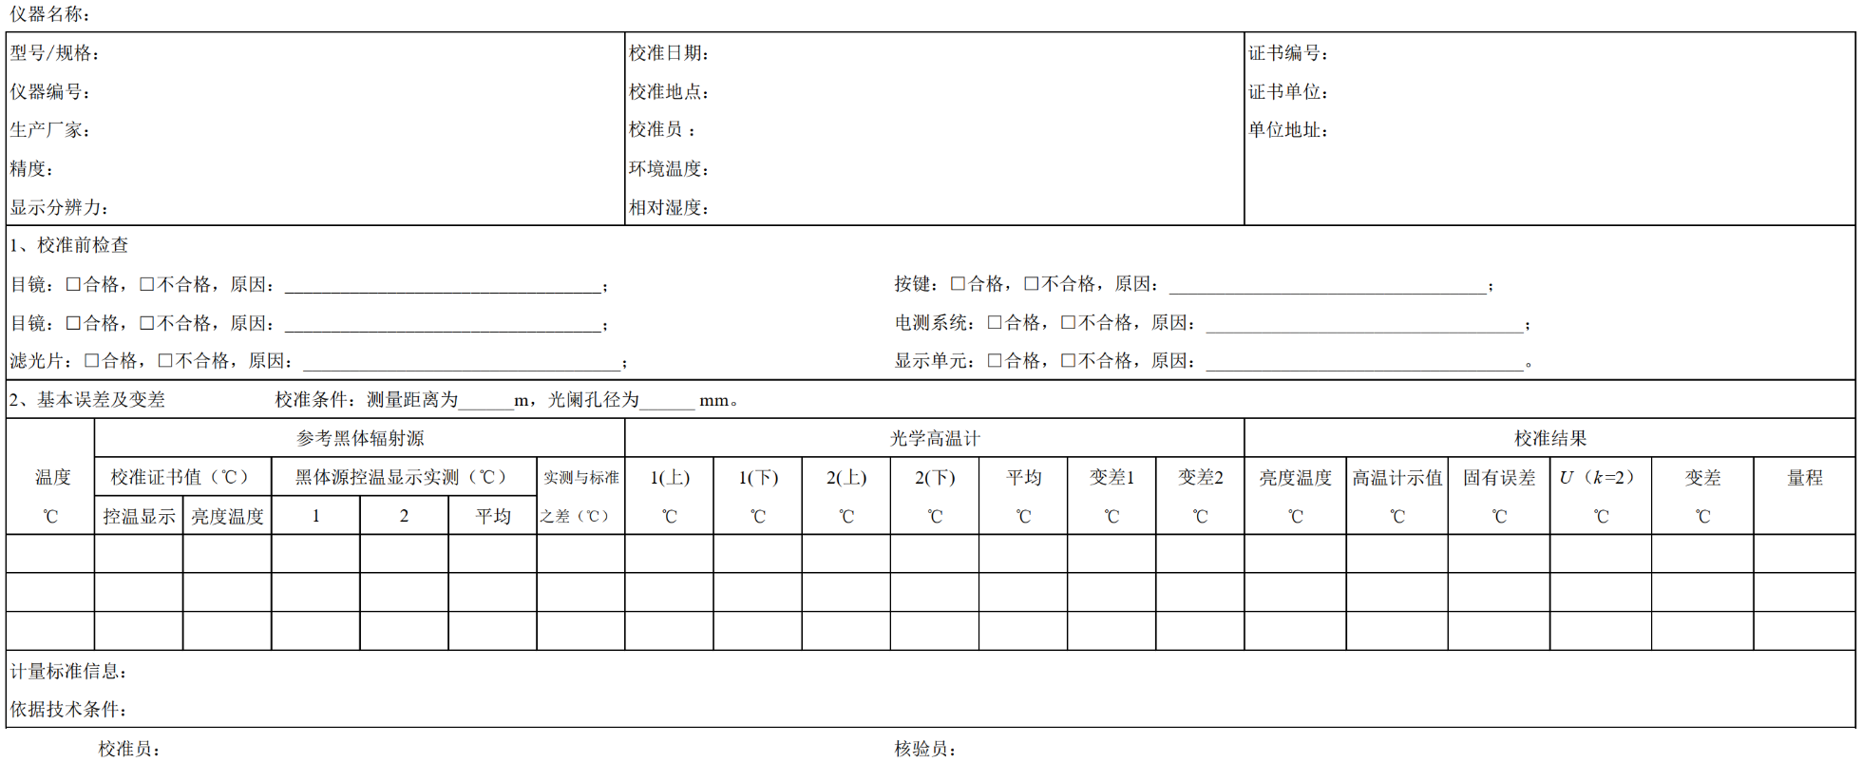

# 附录C

# 校准证书数据页格式

